参 加 申 し 込 み 用 紙
参加申し込み締め切り：2018年11月2日（金）まで
申し込み方法：多機能型事業所 あずあいむ 従たる就労移行支援事業所conoiro
就労移行支援事業所職員向け研修 事務局宛（担当 片岡・山田）
- メール申し込み
（所属・連絡先・参加人数・お名前・お弁当希望・職名・経験年数を人数分ご記載下さい）
メール：info@npo-assist.org
② ＦＡＸ申し込み
ＦＡＸ：011-215-9731
法人名（ ） | 所属（ ）
参加人数（ 名 ） | 連絡先（ ）

氏名 | 職名 | お弁当希望 | 経験年数
 |  | 有 ・ 無 | 年 カ月
 |  | 有 ・ 無 | 年 カ月
 |  | 有 ・ 無 | 年 カ月
 |  | 有 ・ 無 | 年 カ月
 |  | 有 ・ 無 | 年 カ月
≪会場案内≫
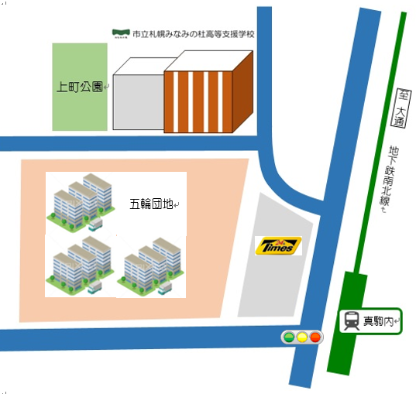
会場：市立札幌みなみの杜高等支援学校 体育館
住所：札幌市南区真駒内上町４丁目７−１
最寄り駅：地下鉄南北線 真駒内駅
※駐車場はございませんので、公共交通機関をご利用下さい。
※お弁当希望をしない方は、会場付近に昼食場所がないためご持参ください。
お問合せ：多機能型事業所 あずあいむ 従たる就労移行支援事業所conoiro 就労移行支援事業所職員向け研修 事務局宛（担当 片岡・山田）
ＴＥＬ：011-215-9730

